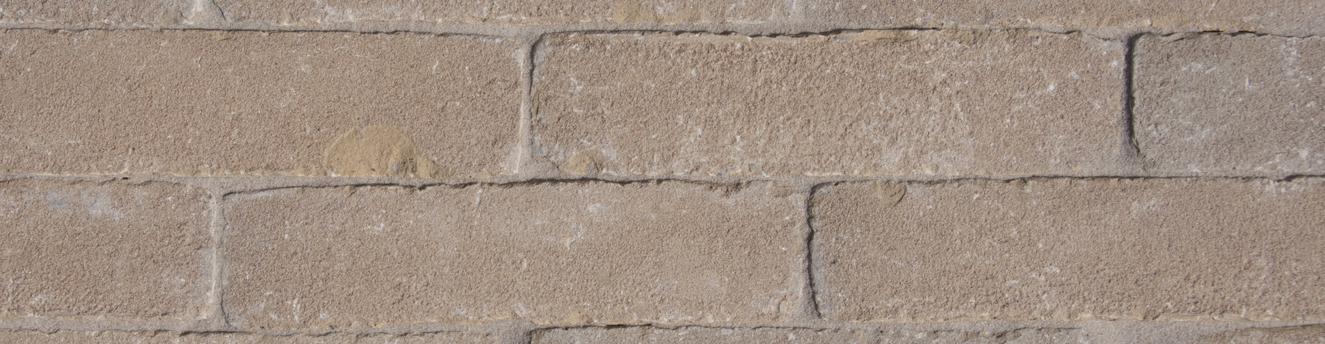

COULEUR
Jaune-gris.

Description du produit
Les pavés en terre cuite sont moulés et pressés individuellement. La matière première des pavés en terre cuite est une argile alluviale du bassin de l’Escaut. La température de cuisson s’élève à environ 1180°C. La forme est vieillie et légèrement irrégulière.

Méthode de pose
Les pavés se posent sur chant / à plat.

CARACTÉRISTIQUES TECHNIQUES
Les pavés terre cuite d’origine belge, porteur du label CE et du label Benor, Classe A.
Marquage CE selon EN 1344 : 2013 / AC : 2015
Dimensions de fabrication (L xlxh) | *212x51x104 mm | sur demande pour projets > 2000 m²
Quantité / m² avec un joint traditionnel | ca. 89
Dimensions de fabrication (L xlxh) | *212x69x104 mm | sur demande pour projets > 2000 m²
Quantité / m² avec un joint traditionnel | ca. 66

PROPRIÉTÉS PHYSIQUES ET MÉCANIQUES SELON LES NOTES ET 1344 : 2013 / AC : 2015
Carctéristiques | Classe | Moyenne | Individuel
Absorption d’eauNBN EN 771 | Classe W3 | max 3% | max 4%
Résistance à la flexion | Classe T4 | min 80 N/mm | min 64 N/mm
Résistance à l’usure | Classe A3 | max 450 mm³ | max 500 mm³
Résistance au gel | Classe FP100 | répond aux exigences | répond aux exigences
Tolérances dimensionnelles | Classe R1 | Max. 0,4 √d | Max. 0,6 √d
Résistance au glissement | Classe U3 | >55
Résistance aux acides | Classe C | <7%

Photo du produit
